|  |  |
| --- | --- |
| Gerb-BMSTU_01 | **Министерство науки и высшего образования Российской Федерации**  **Федеральное государственное бюджетное образовательное учреждение**  **высшего образования**  **«Московский государственный технический университет**  **имени Н.Э. Баумана**  **(национальный исследовательский университет)»**  **(МГТУ им. Н.Э. Баумана)** |

ФАКУЛЬТЕТ **Информатика и системы управления**

КАФЕДРА **Компьютерные системы и сети (ИУ6)**

НАПРАВЛЕНИЕ ПОДГОТОВКИ **09.03.01**

**О Т Ч Е Т**

по домашнему заданию № 1

Название:\_Исследование характеристик и моделирование схем с полупроводниковыми диодами

Дисциплина: Электроника\_\_\_\_\_\_\_\_\_\_\_\_\_\_\_\_\_\_\_\_\_\_\_\_\_\_\_\_\_\_\_\_\_\_\_\_\_\_\_\_\_\_\_\_\_\_\_\_\_\_\_\_\_\_\_\_\_

|  |  |  |  |  |
| --- | --- | --- | --- | --- |
| Студент | ИУ6-41б |  |  | И. С. Марчук |
|  | (Группа) |  | (Подпись, дата) | (И.О. Фамилия) |
|  |  |  |  |  |
| Преподаватель |  |  |  | В.А. Карпухин |
|  |  |  | (Подпись, дата) | (И.О. Фамилия) |
|  |  |  |  |  |

*2020 г.*

**Домашнее задание №1**

**По дисциплине «Электроника»**

**Для студентов 2 курса кафедры ИУ6, 2019 г.**

**Исследование характеристик и моделирование схем с полупроводниковыми диодами**

1. Для заданного диода найти и обосновать параметры SPICE-модели. Результат оформить в виде таблицы с объяснением соответствия найденных параметров параметрам SPICE-модели.
2. Для заданного диода по найденным параметрам SPICE-модели построить в среде MathCAD и в среде Multisim вольтамперные характеристики для режимов прямого и обратного смещения. Сравнить полученные графики.

Примечание: для измерения ВАХ в программе Multisim использовать следующую схему, измеряя ток и напряжение на диоде:

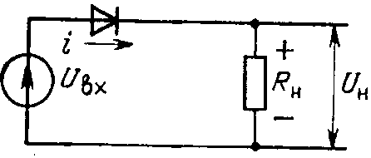

1. Для схемы (см. рисунок п.2) найти и построить зависимости тока, напряжения на диоде и выходного напряжения от входного напряжения в диапазоне от 0 до 10 В:

а) графически методом наложения характеристик. Использовать лист миллиметровой бумаги размером А4. Шаг по напряжению 1 В.

б) в среде Multisim.

Заданы: напряжение E и сопротивление R эквивалентного источника Uвх, сопротивление Rн нагрузки. Использовать нелинейную модель диода.

Сравнить полученные результаты.

1. Для заданной схемы найти и построить зависимость выходного напряжения от времени при подаче на вход знакопеременного симметричного меандра с амплитудой 10 В и частотой 1 кГц на протяжении двух периодов меандра:
2. Аналитически любым методом (классическим, операторным, преобразования Лапласа, интеграла Дюамеля) в среде MathCAD.
3. В среде Multisim.

Использовать кусочно-линейную модель ВАХ диода. Напряжение открывания диода считать равным 0,7 В. Сопротивлением открытого p-n перехода пренебречь.

Сравнить полученные результаты.

Найти и сравнить полученные средние значения выходного напряжения и размах пульсаций p-p.

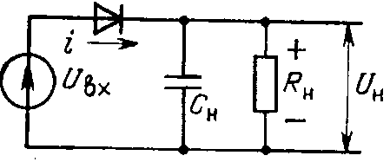

|  |  |  |  |  |
| --- | --- | --- | --- | --- |
| Вариант № | Тип диода | Ri, кОм | Rн, кОм | C1, нФ |
| 14 | КД127А | 3,6 | 34 | 49 |

<http://www.asc-development.ru/spravochnik-long-232.html>

1. Расчет SPICE модели:

Для данного диода найти подходящий аналог не удалось. Значения для расчетов взяты с сайта <http://chiplist.ru/diodes/KD127A/>

4 и 5 страницы

Остальные значения взяты по умолчанию с сайта https://radioprog.ru/post/210

|  |  |
| --- | --- |
| прямой ток Iпр | 0.25 А |
| прямое напряжение Uпр | 1.4 В |
| Ток насыщения (диодное Уравнение) (Is)\* | 1,7286E-13 А |
| Паразитное сопротивление  (последовательное сопротивление) (Rs)\* | 5.6 Ом |
| Обратное напряжение пробоя (BV) \* | 1.4 В |
| Коэффициент эмиссии (N) | 2 |
| Время переноса заряда (TT) | 0 c |
| Емкость перехода при нулевом (CJO) | 0 Ф |
| Контактная разность (VJ) | 1 В |
| Коэффициент  плавности перехода (M) | 0.5 |
| Ширина запрещенной зоны для  Шоттки (EG) | 1.11 эВ |
| Температурный экспоненциальный коэффициент тока насыщения для Шоттки (XTI) | 3 |
| Коэффициент фликер-шума (KF) | 0 |
| Показатель степени в формуле  фликер-шума (AF) | 1 |
| Коэффициент емкости  обедненной области при прямом  смещении (FC) | 0.5 |
| Обратный ток пробоя (IBV) | 0.001 А |
| Начальный ток пробоя низкого  Уровня (IBVL) | 1 А |
| Предельный ток при высоком  уровне инжекции (IKF) | 1.00E+30 А |
| Параметр тока рекомбинации (ISR) | 0 А |
| Коэффициент неидеальности на  участке пробоя (NBV) | 1 |
| Коэффициент неидеальности на  участке пробоя низкого уровня (NBVL) | 1 |
| Коэффициент эмиссии для тока ISR (NR) | 1 |

1. По заданным параметрам была создана схема и при помощи инструмента IV analyzer был построен график зависимости тока от напряжения

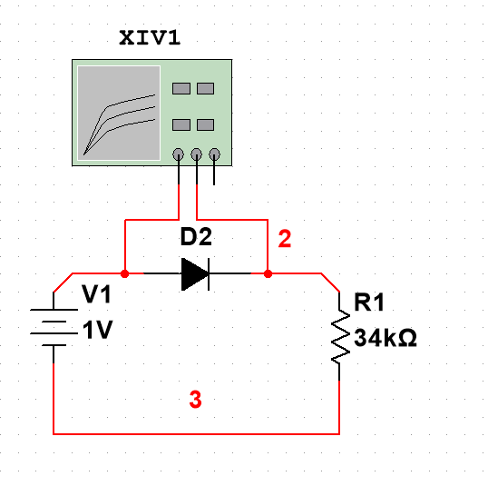

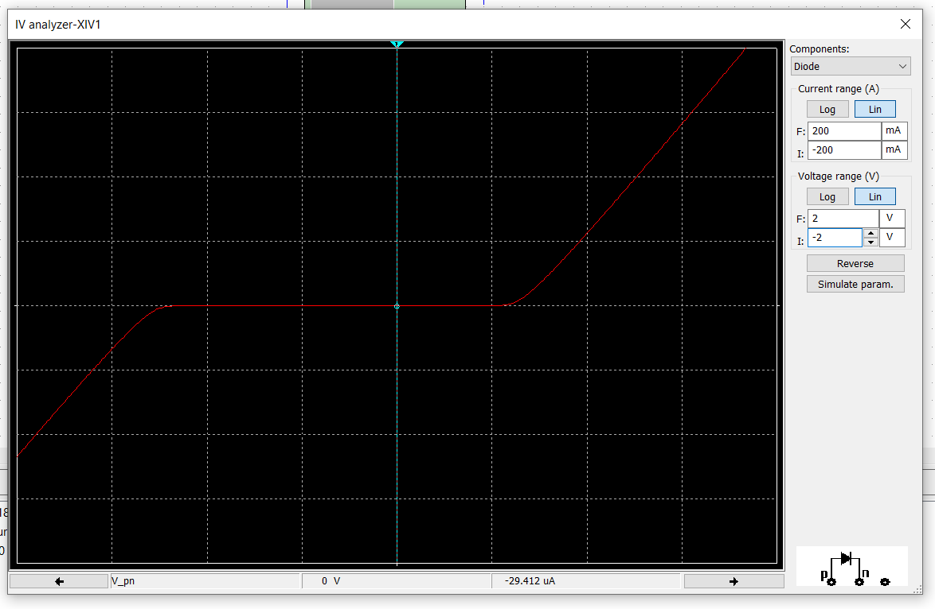

Рассчитаем функцию зависимости тока от напряжения (вах):

$$I(U)=I_{fwd}-I_{rev}=\left(I_{n}K_{inj}+I_{r}K_{gen}\right)-\left(I_{rev.hight}+I_{rev.low}\right)=$$

$$=\left(\begin{aligned}\left(IS\left\{e^{\left[\frac{U}{NR*φ_{t}}\right]}-1\right\}\right)\left(\sqrt{\frac{IKF}{IKF+\left(IS\left\{e^{\left[\frac{U}{NR*φ_{t}}\right]}-1\right\}\right)}}\right)+ \\ \left(ISR\left\{e^{\left[\frac{U}{NR*φ_{t}}\right]}-1\right\}\right)\left({\left[{\left(\frac{1-V}{VJ}\right)}^{2}+0.005\right]}^{\frac{M}{2}}\right)\end{aligned}\right)-$$

$$-\left(\left(IBV*e^{\left[-\frac{U+BV}{NBV*φ_{t}}\right]}\right)+\left(IBVL*e^{\left[-\frac{U+BV}{NBVL*φ_{t}}\right]}\right)\right)=$$

$$=(\left((1,7286E-13 )\left\{e^{\left[\frac{U}{1*0.025}\right]}-1\right\}\right)*$$

$*\left(\sqrt{\frac{(1.00E+30 )}{(1.00E+30) +\left((1,7286E-13 )\left\{e^{\left[\frac{U}{1*0.025 }\right]}-1\right\}\right)}}\right)$ +

$$+\left(0*\left\{e^{\left[\frac{U}{1*0.025 }\right]}-1\right\}\right)*\left({\left[{\left(\frac{1-V}{1}\right)}^{2}+0.005\right]}^{\frac{M}{2}}\right))-$$

$$-\left(\left(0.001*e^{\left[-\frac{U+1.4}{1*0.025 }\right]}\right)+\left(1*e^{\left[-\frac{U+1.4}{1*0.025 }\right]}\right)\right)=$$

$$=(\left((1,7286E-13 )\left\{e^{\left[\frac{U}{1*0.025}\right]}-1\right\}\right)*$$

$$*\left(\sqrt{\frac{\left(1.00E+30 \right)}{\left(1.00E+30\right)+\left((1,7286E-13 )\left\{e^{\left[\frac{U}{1*0.025 }\right]}-1\right\}\right)}}\right))-$$

$$-1.001*e^{\left[-\frac{U+1.4}{1*0.025 }\right]}$$

По полученной формуле был построен график зависимости тока от напряжения отдельно от multisim:

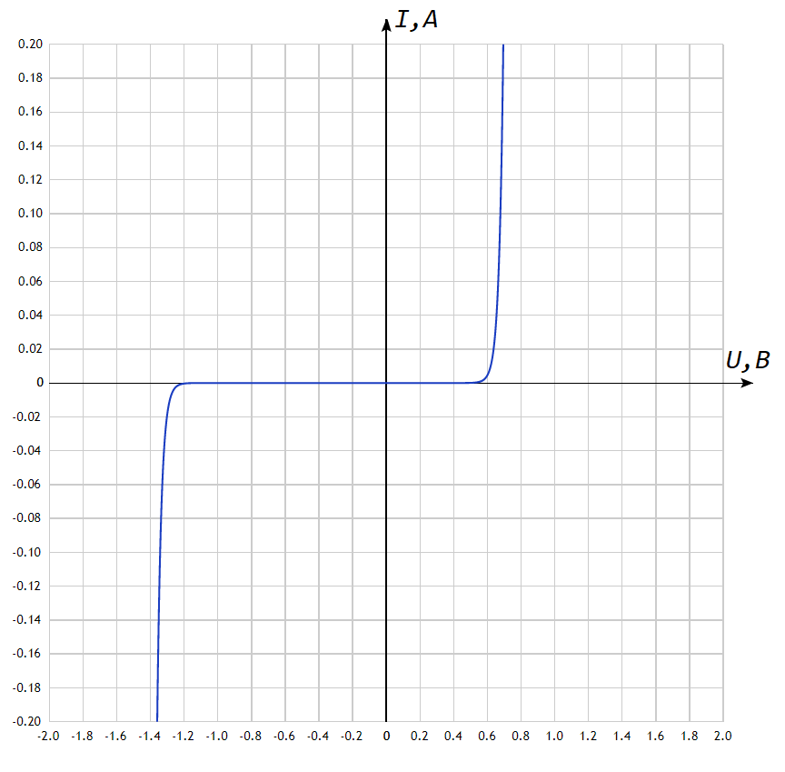

1. С учетом внутреннего сопротивления $R_{i}$ перестроим предыдущую схему

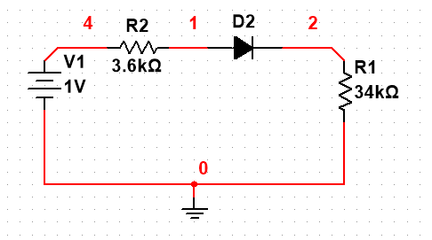

С помощью анализа dc sweep был построен график зависимости тока на диоде от напряжения источника

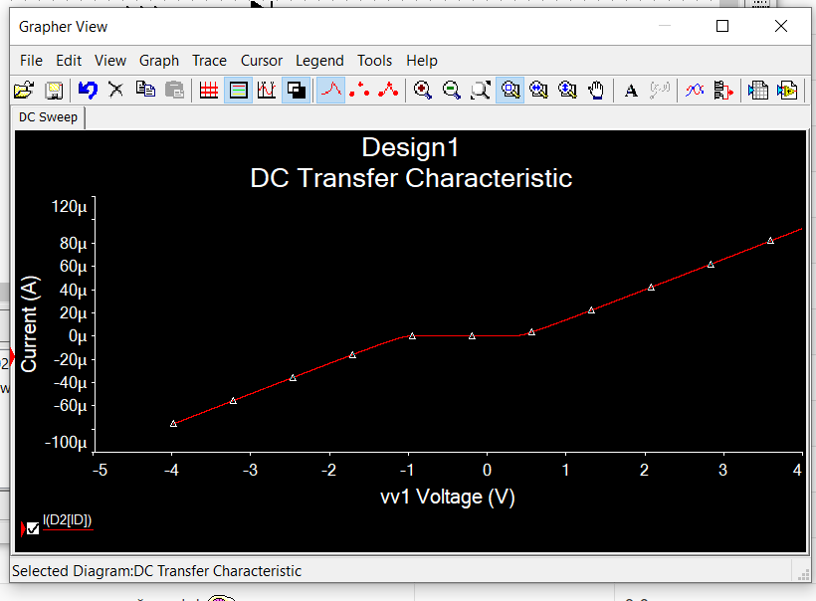

Зависимость напряжения на диоде от входного напряжения

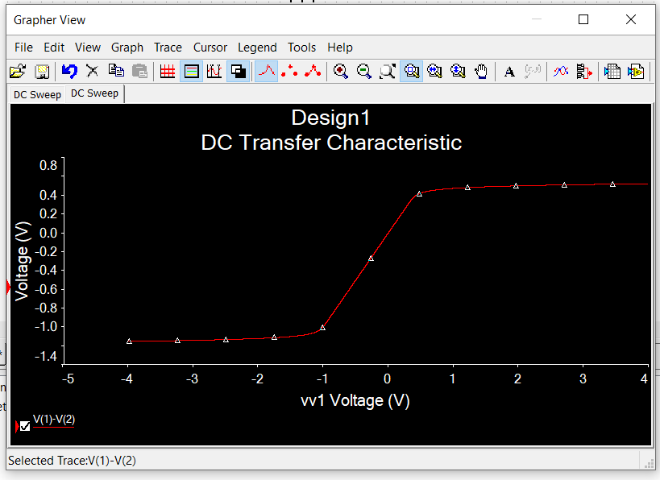

Зависимость выходного напряжения от входного напряжения

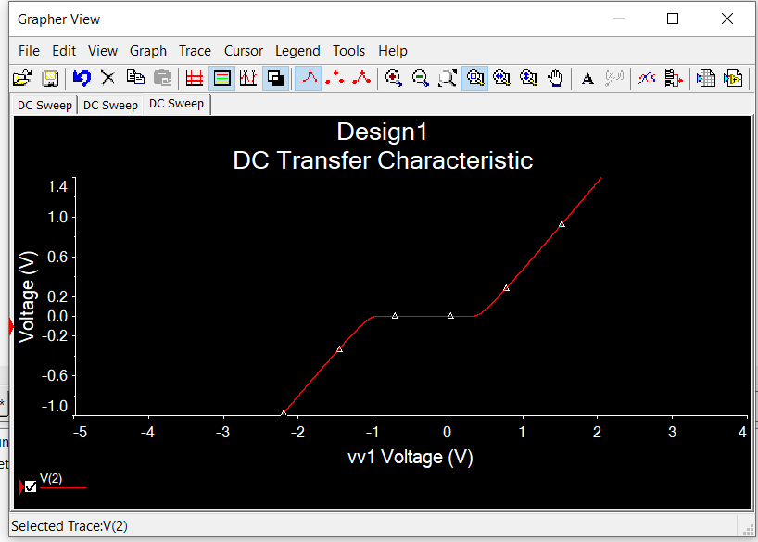

Для построения зависимости тока, напряжения на диоде и выходного напряжения от входного напряжения на миллиметровой бумаге я воспользовался функцией ВАХ $I(U)=I_{fwd}-I_{rev}$ расчитанной выше.

Затем необходимо было найти пересечение вах с линиями нагрузки, которые рассчитываются по формуле

$\frac{E - U_{g}}{R_{i}+R_{h}}=I_{g}$

, где $E$ необходимо изменять от 0 до 10 В, а $U_{g}$- неизвестная.

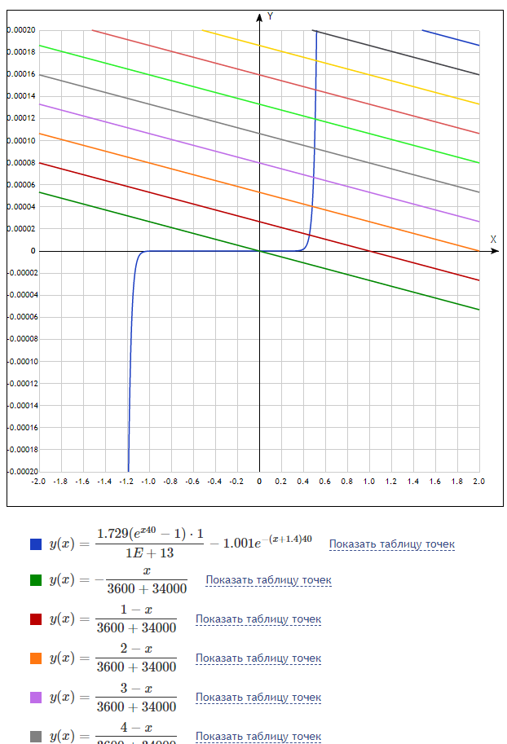

Находим точки пересечения

|  |  |  |
| --- | --- | --- |
| E | (x,y) | $$y*R_{н}$$ |
| 0 | 0 0 | 0 |
| 1 | 0.456 0.0000145 | 0.493 |
| 2 | 0.482 0.0000404 | 1.3736 |
| 3 | 0.494 0.0000666 | 2.2644 |
| 4 | 0.503 0.0000930 | 3.162 |
| 5 | 0.509 0.0001194 | 4.0596 |
| 6 | 0.514 0.0001459 | 4.9606 |
| 7 | 0.518 0.0001724 | 5.8616 |
| 8 | 0.522 0.0001989 | 6.7626 |
| 9 | 0.525 0.0002254 | 7.6636 |
| 10 | 0.527 0.0002519 | 8.5646 |

Затем также нужно соединить координаты точек при этом за координату Х надо брать

Е, которое мы изменяем от 0 до 10, а за координату У берём координаты (X, Y) точек

пересечения, и отдельно координату У точки пересечения умноженной на сопротивление

нагрузки. Эти линии и есть зависимости тока, напряжения на диоде и выходного напряжения

от входного напряжения в диапазоне от 0 до 10 В.

1. Для построения графика выходного напряжения от времени при источнике

напряжения в виде знакопеременного меандра я использовал классический метод.

По частоте находим период: $T=\frac{1}{ν}=\frac{1}{1000}=0.001$

Полупериод найдем по следующей формуле

$$T_{пол}=T*\frac{2}{4}=0.0005$$

(Тк у нас два периода)